NAMA: ANDIKA ZAKA PERMANA
KELAS: TI – 1A
NIM: 2602006

LAPORAN PRAKTIKUM PERINTAH CMB

1.ps menampilkan daftar proses yang sedang berjalan pada terminal Linux.
2.ps -aux menampilkan daftar proses yang sedang berjalan beserta informasi pengguna, PID, penggunaan CPU, penggunaan memori, dan perintah yang dijalankan.
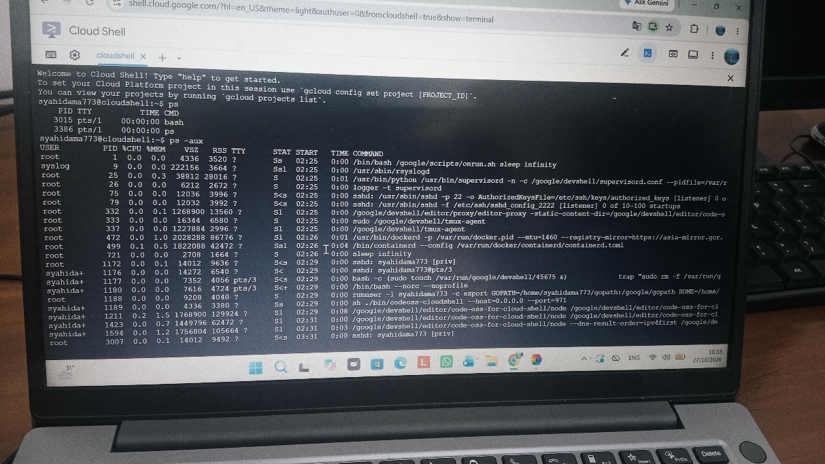

3.Perintah ls digunakan untuk menampilkan daftar file dan direktori yang terdapat pada direktori aktif.
4. Perintah ls -ltlh digunakan untuk menampilkan daftar file dan direktori beserta informasi detail, seperti hak akses, jumlah tautan, pemilik file, grup, ukuran file, serta tanggal dan waktu perubahan terakhir. Opsi -t mengurutkan berdasarkan waktu perubahan, sedangkan -h menampilkan ukuran dalam format yang mudah dibaca.
